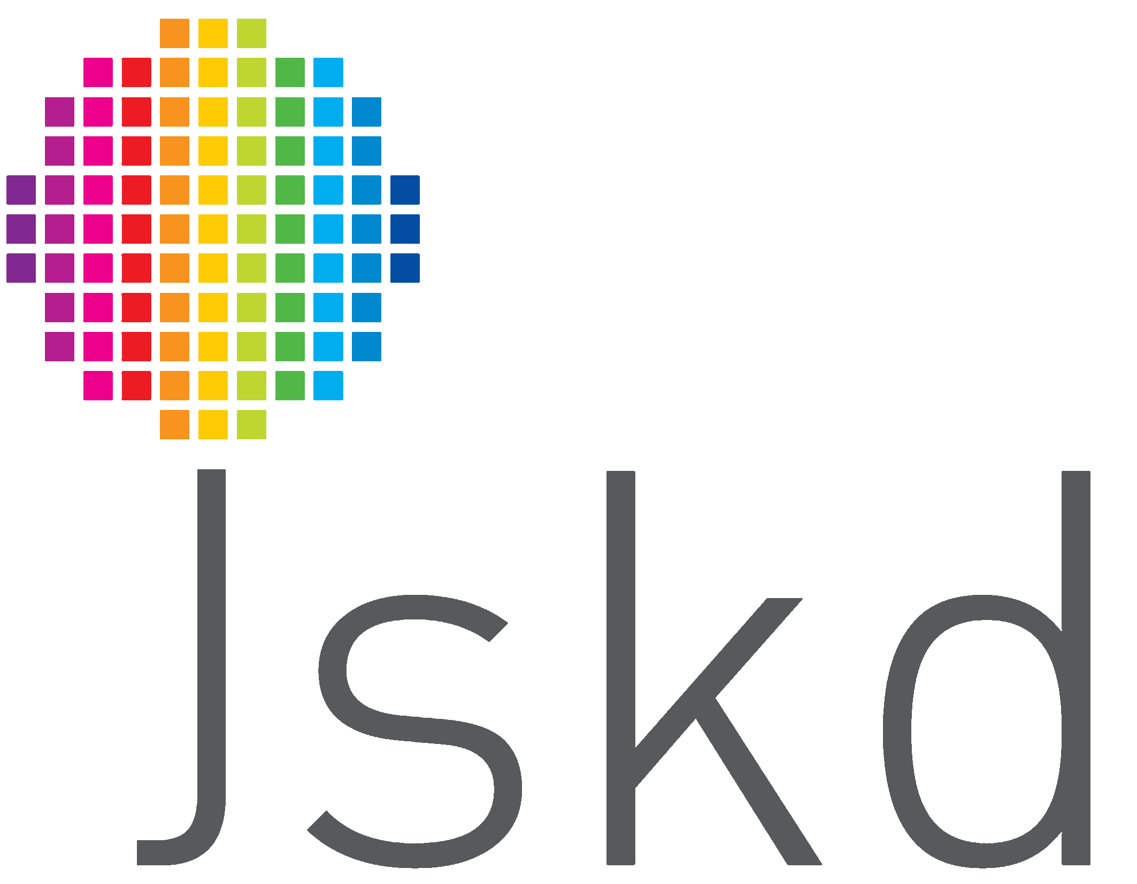
JAVNI SKLAD REPUBLIKE SLOVENIJE
ZA KULTURNE DEJAVNOSTI
Območna izpostava Idrija
Lapajnetova 7, 5280 Idrija
T: 05 374 33 57
e-pošta: oi.idrija@jskd.si
www.jskd.si
Datum: 12.2.2021

Javni sklad RS za kulturne dejavnosti, Območna izpostava Idrija, razpisuje spletno izobraževanje

VEŠČINA JAVNEGA GOVORJENJA
IN NASTOPANJA

seminar:
seminar je namenjen odraslim osebam, ki se večkrat soočajo z javnim nastopanjem, oziroma bi se radi podučili o veščinah javnega govorjenja in nastopanja nasploh. Je primeren za vse, ki bi radi izvedeli, kako je potrebno določeno snov povedati, kako osvojiti jasen govorni slog, kako se boriti za pozornost poslušalcev, kako premagati tremo …
Seminar bo potekal v dveh terminih, 17.3. in 24.3. 2021 s pričetkom ob 17.00. Eno srečanje poteka uro in pol. Oba srečanja bosta potekala preko aplikacije Zoom. V kolikor bo situacija dopuščala, bo morda drugo srečanje izvedeno v živo.

izvajalec: dr. Zdravko Zupančič, Šola retorike Z&Z

Fellini je leta 1960 ustvaril Sladko življenje. Dr. Zdravko Zupančič je potemtakem starejši gospod. Z mlajšo frizuro. Ko vrag odnese šalo, jo Zdravko ukrade in prinese ljudem nazaj. Argumentacija je satira. Nespodobno je igrati spodobnega predavatelja. HOMO RHETORICUS tri leta in tri desetletja govori o govorjenju. Redka vrsta. Z navdihom, ki jemlje dih. Odgovori na vprašanja občinstva, še preden jih zastavijo. Lahko ga tudi kupite. Na voljo je samo v najbolje založeni prodajalni retorike v Sloveniji. V Šoli retorike Zupančič & Zupančič je zaposlen kot besedni žongler. Nenehno govori in nastopa, saj občinstvo nima časa, da bi bralo knjige. Zamesi z ironijo, cinično speče in potrosi z blagodejnimi paradoksi. Na televizijo odide razložit, kadar nekateri preveč naložijo. Ko enkrat poslušaš njegovo predavanje, imaš vse življenje prisluhe. Govorce za javnost tako opogumi in usposobi, da spregovorijo tudi takrat, ko jagenjčki umolknejo.

vsebina seminarja - odgovorili bi na naslednja vprašanja:

· Kako zasnovati predstavitev in pripraviti najboljšo besedno strategijo?
· Kako obvladovati tremo in druge težave pri neprijetnih soočenjih?
· Kako osvojiti svoj pristni govorni slog, s katerim pridobimo zaupanje sogovornikov?
· Kako govoriti jasno, razločno, čisto, prijetno, s poudarki, s spontano govorico telesa,
vključevanjem humorja in izločanjem mašil?
· Kako se boriti za pozornost poslušalcev?
· Kako dobro odgovarjati na vprašanja in druge izzive sogovornika ali občinstva?
· Kako sporočiti neprijetno novico in dobro podati izjavo?
· Kako primerno izraziti svoje mnenje ali nestrinjanje s sogovornikom?
· Kako uporabimo moč argumentov?
· Kako ravnati z neprijetnimi, vsiljivimi ali brezvoljnimi?
· Kako povezovati in voditi prireditve (internega ter tudi javnega značaja za zunanje
obiskovalce)?
· Kako podati kakovostno izjavo za medije in kako komunicirati z novinarji (če pride do
situacije, ko bo to potrebno).

SPLOŠNE INFORMACIJE:

- Seminar bo potekal v dveh srečanjih, 17.3. in 24.3. od 17.00 – 18.30

- Srečanje bo potekalo preko aplikacije Zoom. Povezavo bodo udeleženci prejeli pred srečanjem na e-naslov.

- Če bo slučajno zdravstvena situacija dopuščala, bo morda 2. srečanje izvedeno v živo.

- Vsak udeleženec seminarja bo prejel knjigo Mali vedež retorike.

- Cena seminarja je 15€. Udeleženci bodo pred pričetkom seminarja prejeli predračune za kotizacijo.

- Rok za prijavo je 25.2. 2021

SPLETNA PRIJAVA

https://forms.gle/De2ykZ5gioXo88ix9

informacije: JSKD OI Idrija, Lapajnetova 7, 5280 Idrija
telefon: 05 37 43 357
e-naslov: oi.idrija@jskd.si

